TÀI LIỆU SRS v1.0
Chương trình khuyến mãi
DA: Hệ thống ERP POS

Hà Nội, năm 2026

PHÊ DUYỆT TÀI LIỆU - SFIN
Người biên soạn: | Lê Thảo Vi
Chức danh: | Phân tích nghiệp vụ | Ngày: 21/04/2026
Người phê duyệt: | Ngô Đạo Quân
Chức danh: | Quản trị dự án | Ngày: 21/04/2026

PHÊ DUYỆT TÀI LIỆU - VIETNAM POST
Người kiểm tra:
Chức danh: |  | Ngày: 21/04/2026
Người phê duyệt:

Chức danh: |  | Ngày: 21/04/2026

CÁC THAY ĐỔI
* A – Thêm, M – Sửa, D - Xóa
Ngày hiệu lực | Các mục bị thay đổi | * A, M, D | Mô tả thay đổi | Phiên bản mới
21/04/2026 | Tạo mới | A,M,D | Tạo mới | 1.0

MỤC LỤC
1. GIỚI THIỆU CHUNG 6
1.1. Mục đích tài liệu 6
1.2. Phạm vi phân hệ 6
1.3. Định nghĩa, thuật ngữ và các từ viết tắt 6
2. TỔNG QUAN VỀ PHÂN HỆ 6
2.1. Phân hệ Mô hình tổ chức tập trung bao gồm các chức năng chính: 6
2.2. Luồng nghiệp vụ 6
2.3. Phân quyền 6
3. MÔ TẢ MÀN HÌNH 6
3.1. Tạo CTKM 6
3.2. Xem danh sách CTKM 13
3.3. Sửa CTKM 13
3.4. Dừng CTKM 14
3.5. Tiếp tục CTKM 16
3.6. Bắt đầu CTKM 18
3.7. Chi tiết Phân loại khuyến mãi 19
3.7.1. Theo sản phẩm 19
3.7.1.1. Giảm giá bán 20
3.7.1.2. Tặng kèm sản phẩm khác 21
3.7.1.3. Được mua sản phẩm khác giá thấp 25
3.7.2. Theo đơn hàng 26
3.8. Quản lý Danh sách điều kiện 26
3.8.1 Thêm điều kiện 27
3.8.2. Xem danh sách điều kiện 29
3.9. Quản lý Danh sách đối tượng 30
3.9.1 Thêm đối tượng 30
3.8.2. Xem danh sách đối tượng 34

DANH MỤC HÌNH
Hình 2.2.1: Màn hình luồng nghiệp vụ CTKM 7
Hình 3.1.1: Màn hình Quản lý chương trình khuyến mãi 8
Hình 3.1.2: Tab thông tin chung - Phần Thông tin chung 8
Hình 3.1.3: Tab thông tin chung - Phần Thời gian áp dụng 9
Hình 3.1.4: Tab thông tin chung - Phần Phân loại khuyến mãi 10
Hình 3.1.5: Tab Phạm vi khu vực (view chọn Tỉnh) 11
Hình 3.1.6: Tab Phạm vi khu vực (view chọn Xã / Phường) 12
Hình 3.1.7: Tab Phạm vi khu vực (view chọn điểm áp dung) 13
Hình 3.2.1: Màn hình Quản lý chương trình khuyến mãi 14
Hình 3.3.1: Màn hình Quản lý chương trình khuyến mãi 15
Hình 3.4.1: Màn hình Quản lý chương trình khuyến mãi 16
Hình 3.4.2: Màn hình Thông báo 16
Hình 3.4.3: Màn hình CTKM chuyển trạng thái 17
Hình 3.5.1: Màn hình Quản lý chương trình khuyến mãi 17
Hình 3.5.2: Màn hình Thông báo 18
Hình 3.5.3: Màn hình CTKM chuyển trạng thái 19
Hình 3.6.1: Màn hình Quản lý chương trình khuyến mãi 19
Hình 3.6.2: Màn hình Thông báo 20
Hình 3.6.3: Màn hình CTKM chuyển trạng thái 20
Hình 3.7.1.1.1: Màn hình Giảm giá bán 21
Hình 3.7.1.1.2: Màn hình Giảm giá bán 22
Hình 3.7.1.2.1: Màn hình Tặng kèm không bán 23
Hình 3.7.1.2.2: Màn hình Giảm giá tổng của combo 25
Hình 3.7.1.3.1: Màn hình Được mua sản phẩm khác giá thấp 26
Hình 3.7.2.1: Màn hình Phân loại theo đơn hàng 27
Hình 3.8.1.1: Màn hình Danh sách điều kiện 28
Hình 3.8.1.2: Màn hình Khai báo điều kiện 28
Hình 3.8.1.3: Màn hình Khai báo điều kiện 29
Hình 3.8.1.4: Màn hình Khai báo điều kiện 30
Hình 3.8.1.5: Màn hình Khai báo điều kiện 30
Hình 3.9.1.1: Màn hình Danh sách nhóm đối tượng 31
Hình 3.9.1.2: Màn hình Thêm đối tượng - Khách mới 32
Hình 3.9.1.3: Màn hình Thêm đối tượng - Khách cũ 32
Hình 3.9.1.4: Màn hình Thêm đối tượng - Khách hàng tuỳ chỉnh 33
Hình 3.9.1.5: Màn hình Thêm đối tượng - Nhóm khách hàng 34

1. GIỚI THIỆU CHUNG

1.1. Mục đích tài liệu

1.2. Phạm vi phân hệ
- Thiết lập và áp dụng đa dạng các chương trình ưu đãi cho sản phẩm và hóa đơn
- Tùy chỉnh các chương trình theo tổng giá trị hóa đơn, theo từng sản phẩm cụ thể với các điều kiện linh hoạt về thời gian, chi nhánh và nhóm khách hàng áp dụng.
- Tài liệu này mô tả các yêu cầu từ phía người sử dụng và không bao gồm thiết kế kỹ thuật nội bộ hệ thống.

1.3. Định nghĩa, thuật ngữ và các từ viết tắt
STT | Từ viết tắt | Viết đầy đủ
1 | CTKM | CTKM

2. TỔNG QUAN VỀ PHÂN HỆ

2.1. Phân hệ Mô hình tổ chức tập trung bao gồm các chức năng chính:
STT | Nhóm chức năng | Mô tả
1 | Quản lý CTKM | Thêm mới, xem danh sách, chỉnh sửa, dừng, bắt đầu, tiếp tục CTKM
2 | Quản lý danh sách điều kiện | Thêm mới, xem danh sách, chỉnh sửa, xoá danh sách điều kiện
3 | Quản lý danh sách đối tượng | Thêm mới, xem danh sách, chỉnh sửa, xoá danh sách đối tượng

2.2. Luồng nghiệp vụ
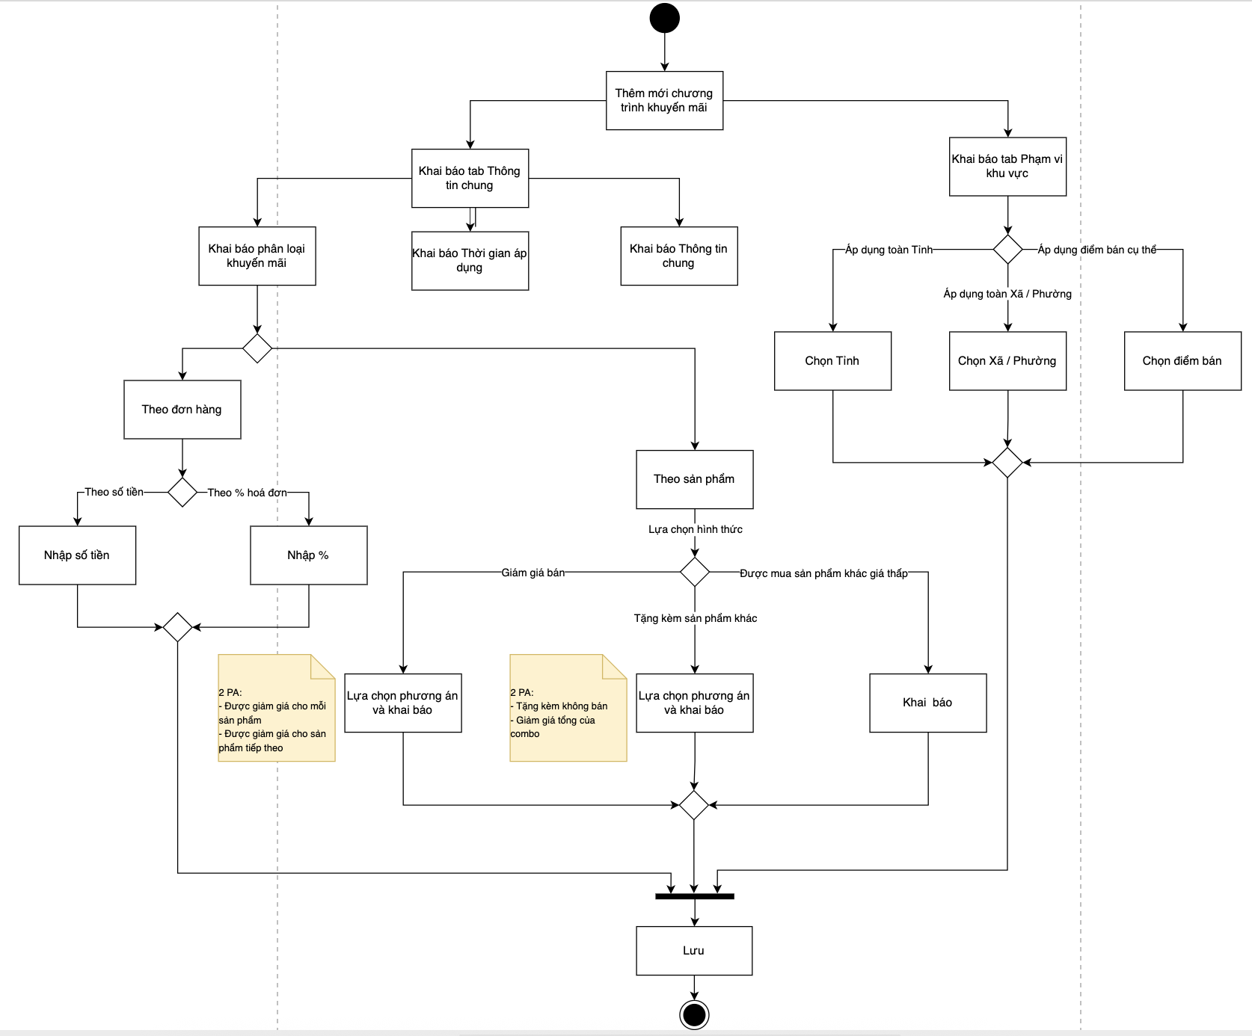

Hình 2.2.1: Màn hình Luồng tạoTKM

2.3. Phân quyền
- Cấp: Tổng công ty
- Vai trò: Admin, Marketing

3. MÔ TẢ MÀN HÌNH
Đường dẫn thực hiện: Menu > Khuyến mãi > Danh sách chiến dịch

3.1. Tạo CTKM
- Bước 1: Tại màn hình “Danh sách chiến dịch”, nhấn nút “Thêm mới”:

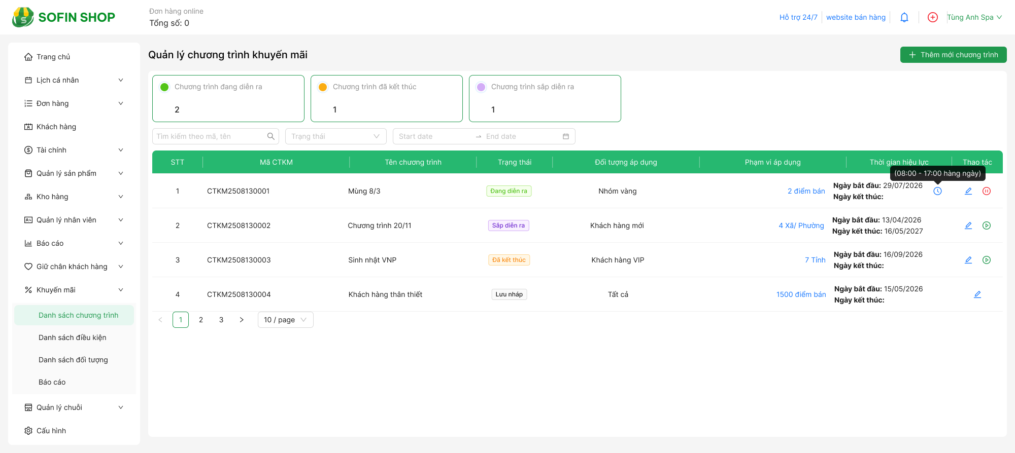

Hình 3.1.1: Màn hình Quản lý chương trình khuyến mãi
Sau khi nhấn “Thêm mới”, hệ thống điều hướng tới màn hình “Thêm mới chiến dịch khuyến mãi” gồm 2 tab: Thông tin chung, Phạm vi áp dụng
- Bước 2: Khai báo chiến dịch
- Tab Thông tin chung:
Phần Thông tin chung
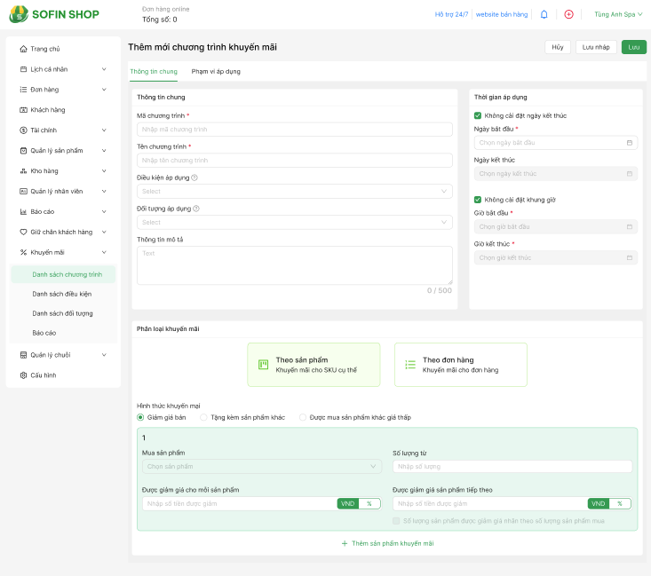

Hình 3.1.2: Tab thông tin chung - Phần Thông tin chung
- Mã chương trình: Định dạng: “CTKMXXYYZZOOOO với “CTKM” là text cố định; XX = 2 chữ số của năm. Ví dụ: Năm 2025 thì XX=25; YY = 2 chữ số của tháng. Ví dụ: Tháng tám thì YY = 08; YY = 2 chữ số của ngày. Ví dụ: Ngày 13rd thì YY = 13; và “OOOO” là số thứ tự chương trình bắt đầu từ đầu trong năm đó; Ví dụ: Trong năm 2025 Người dùng tạo CTKM lần đầu thì “OOOO’ = “0001”. => Mã: CTKM2508130001
- Tên chương trình: Không được trùng với chương trình đã tồn tại trong hệ thống
- Điều kiện áp dụng (Quản lý danh sách điều kiện xem chi tiết tại mục 3.8
- Đối tượng áp dụng (Quản lý danh sách đối tượng xem chi tiết tại mục 3.9
- Thông tin mô tả
Phần Thời gian áp dụng


Hình 3.1.3: Tab thông tin chung - Phần Thời gian áp dụng
- Ngày bắt đầu: Ngày bắt đầu hiệu lực của chính sách. Khi đến ngày hiệu lực, chương trình ở trạng thái “Đang diễn ra”
- Checkbox “Không cài đặt ngày kết thúc”
- Inactive: Trường “Ngày kết thúc” là bắt buộc: là thời gian chính sách hết hiệu lực. Ngày kết thúc không được trước ngày bắt đầu. Sau ngày kết thúc, chương trình chuyển trạng thái thành “Đã kết thúc”.
- Active: Ngày kết thúc hiển thị disabled và không bắt buộc
- Checkbox “Không cài đặt khung giờ”: Khung giờ hiệu lực của chương trình, áp dụng trong 1 ngày
- Inactive: Giờ bắt đầu và Giờ kết thúc hiển thị disabled và không bắt buộc
- Active:
- Giờ bắt đầu: Giờ bắt đầu hiệu lực của chính sách trong ngày.
- Giờ kết thúc: Giờ kết thúc hiệu lực của chính sách trong ngày
Lưu ý: Nếu chính sách nằm trong ngày hiệu lực, nhưng nằm ngoài khung giờ hiệu lực, trạng thái của chính sách vẫn là “Đang diễn ra”
Phần Phân loại khuyến mãi
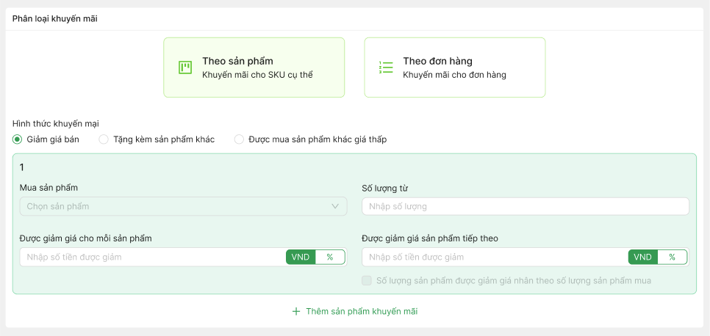

Hình 3.1.4: Tab thông tin chung - Phần Phân loại khuyến mãi
Bao gồm 2 phân loại: chi tiết xem mô tả tại phần 3.6
- Tab Phạm vi khu vực:
- Chọn phạm vi áp dụng:
  - Toàn Tỉnh
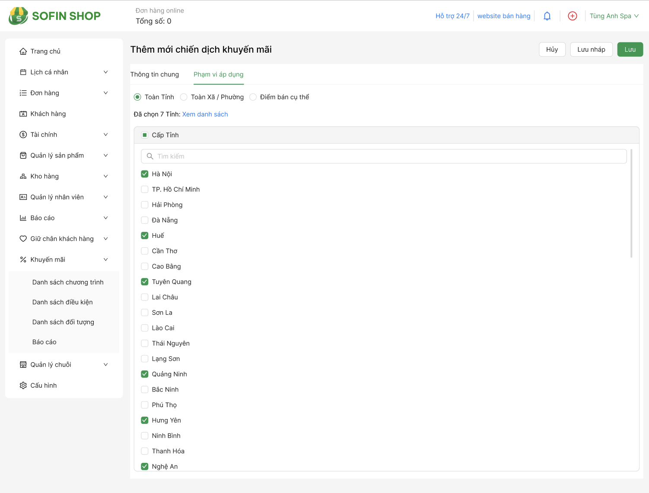

Hình 3.1.5: Tab Phạm vi khu vực (view chọn Tỉnh)
  - Toàn Xã / Phường
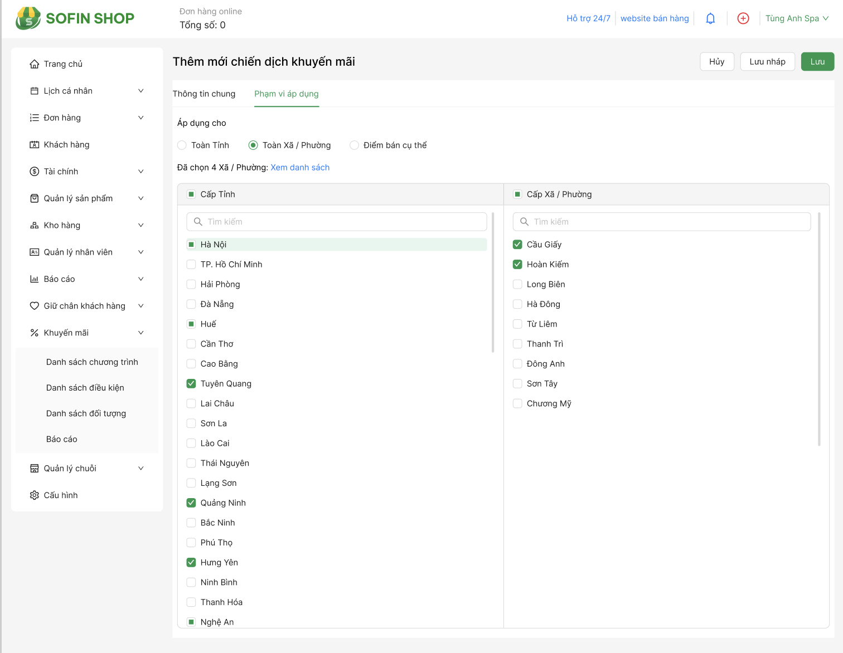

Hình 3.1.6: Tab Phạm vi khu vực (view chọn Xã / Phường)
  - Điểm bán cụ thể
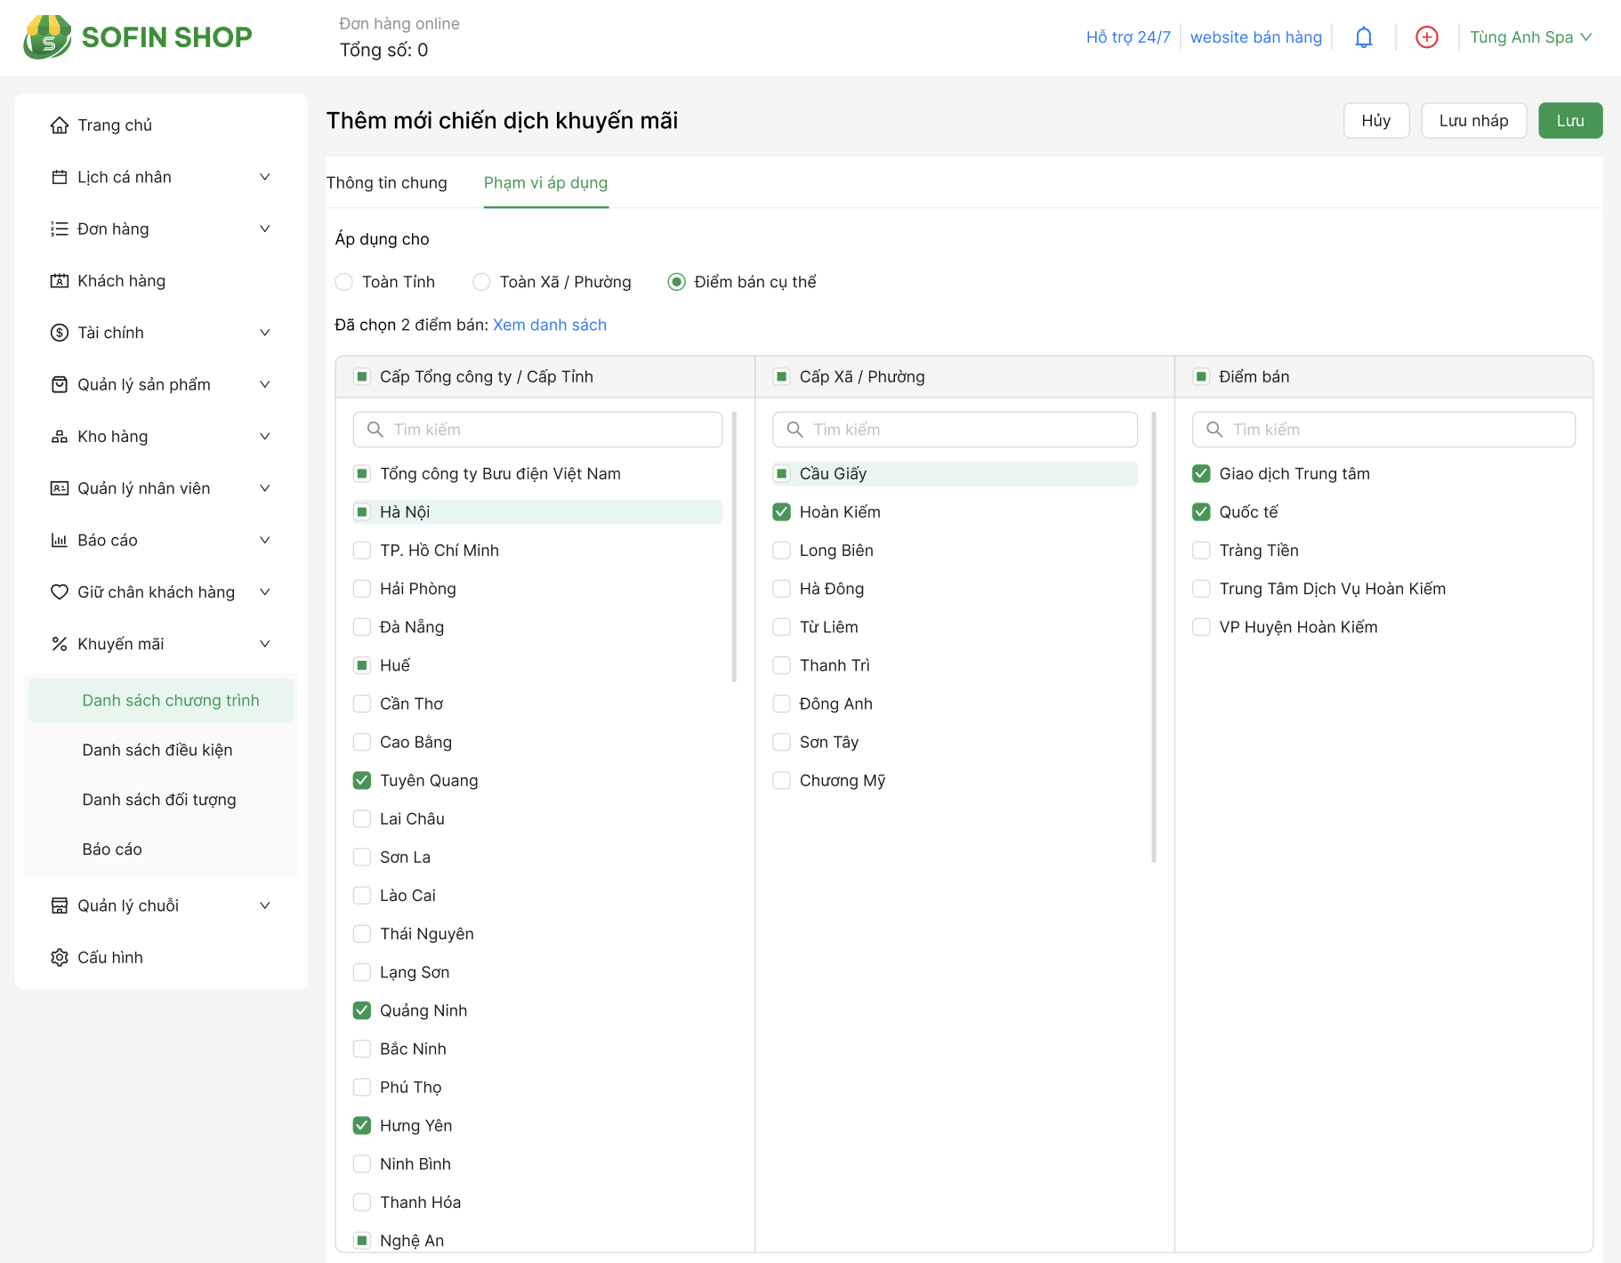

Hình 3.1.7: Tab Phạm vi khu vực (view chọn điểm áp dung)
- Click vào cấp nào, hiển thị bên cạnh danh sách các cấp bên dưới (nếu có)
- Tích checkbox của cấp nào, chính cấp đó và các cấp dưới nó (nếu có) sẽ auto được tích và áp dụng
- VD:
  - Click tỉnh Hà Nội, hiển thị danh sách các Xã/Phường thuộc Hà Nội. Click phường Cầu Giấy, hiển thị các điểm bán thuộc phường Cầu Giấy.
  - Click checkbox tỉnh Tuyên Quang, auto tích tất các các xã/phường thuộc tỉnh Tuyên Quang → tất cả điểm bán thuộc các xã/phường auto tích và được áp dụng
- Sau khi tích chọn các khu vực, có thể nhấn “Xem danh sách” để hiển thị tổng hợp các điểm đã chọn. Nhấn “Chọn điểm bán” để quay lại view chọn điểm bán.
- Bước 3:
- Nhấn “Lưu nháp” để lưu lại thông tin đã khai báo nhưng chưa kích hoạt chương trình, chương trình ở trạng thái “Lưu nháp”. Ở trạng thái này, vẫn cho phép lưu mà không cần validate các trường bắt buộc.
- Nhấn “Lưu” để hoàn tất thêm mới chương trình.

3.2. Xem danh sách CTKM
Tại màn “Quản lý CTKM”, hiển thị danh sách các chương trình đã được tạo.



Hình 3.2.1: Màn hình Quản lý chương trình khuyến mãi
Có thể xem thống kê số lượng các chương trình đang diễn ra, sắp diễn ra, đã kết thúc.
Có thể lọc theo các tiêu chí:
- Mã, tên chương trình
- Trạng thái
- Khoảng thời gian: CTKM có ít nhất 1 đoạn thời gian hiệu lực nằm trong khoảng thời gian được lọc, sẽ hiển thị lên danh sách.

3.3. Sửa CTKM
- Bước 1: Tại màn hình “Quản lý CTKM”, nhấn button  ở row chương trình cần chỉnh sửa, hệ thống mở ra màn hình “Cập nhật CTKM”



Hình 3.3.1: Màn hình Quản lý chương trình khuyến mãi
- Bước 2: Cập nhật các trường thông tin:
Lưu ý:
- Nếu CTKM chưa phát sinh giao dịch có thể sửa được toàn bộ thông tin
- Nếu CTKM đã phát sinh giao dịch, không thay đổi được thông tin phần “Phân loại khuyến mãi”.
- Bước 3: Nhấn “Xác nhận” để hoàn tất chỉnh sửa.

3.4. Dừng CTKM
Thao tác Dừng chỉ thực hiện đối với các CTKM có trạng thái “Đang diễn ra”.
- Bước 1: Tại màn hình “Quản lý CTKM”, nhấn button  (button chỉ hiển thị đối với CTKM có trạng thái “Đang diễn ra”) ở row chương trình cần dừng



Hình 3.4.1: Màn hình Quản lý chương trình khuyến mãi
Hệ thống mở ra popup thông báo:
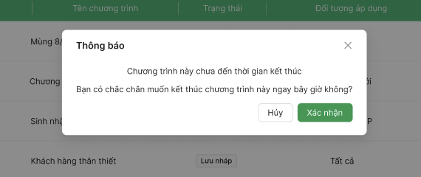

Hình 3.4.2: Màn hình Thông báo
- Bước 2: Nhấn “Xác nhận” để hoàn tất dừng chương trình. Trạng thái CTKM chuyển từ “Đang diễn ra” → “Đã kết thúc” và để trống Ngày kết thúc (nếu trước đó có cài đặt ngày kết thúc).
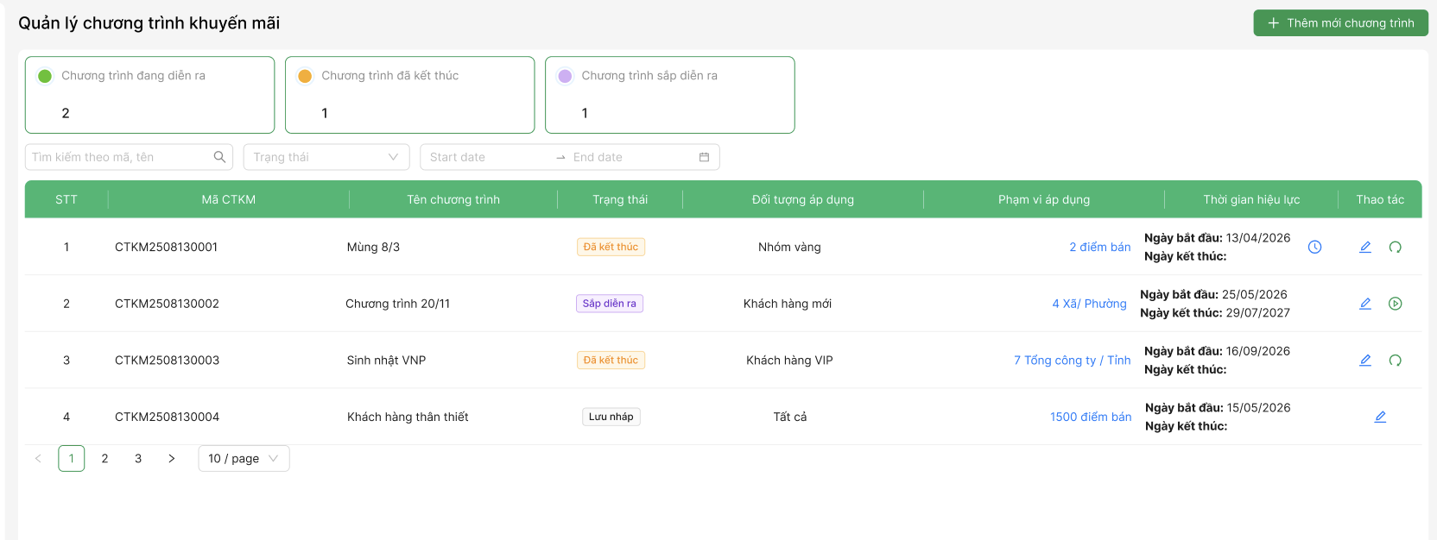

Hình 3.4.3: Màn hình CTKM chuyển trạng thái

3.5. Tiếp tục CTKM
Thao tác Tiếp tục chỉ thực hiện đối với các CTKM có trạng thái “Đã kết thúc”.
- Bước 1: Tại màn hình “Quản lý CTKM”, nhấn button (button chỉ hiển thị đối với CTKM có trạng thái “Đã kết thúc”) ở row chương trình cần tiếp tục

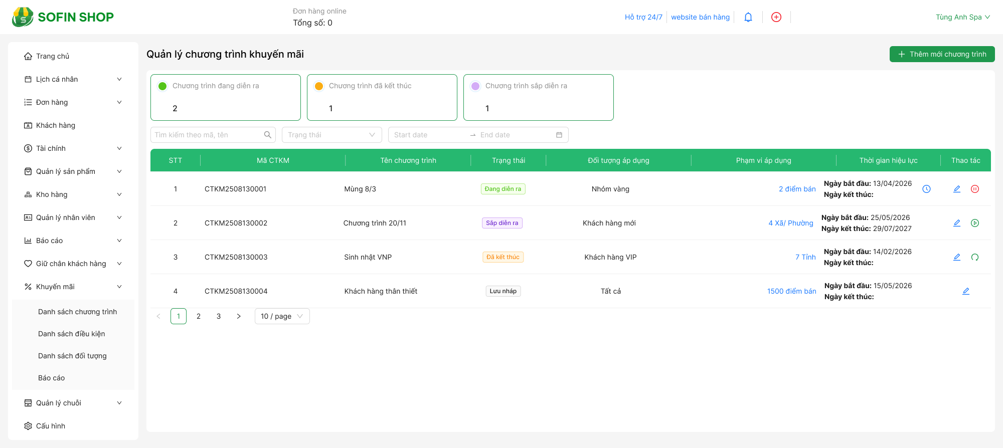

Hình 3.5.1: Màn hình Quản lý chương trình khuyến mãi
Hệ thống mở ra popup thông báo:
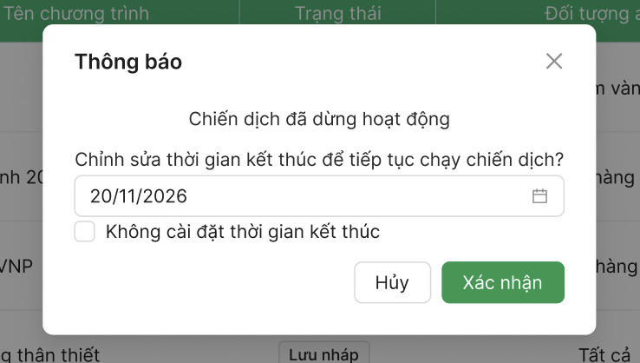

Hình 3.5.2: Màn hình Thông báo
Chọn ngày kết thúc nếu CTKM có ngày kết thúc mới.
- Bước 2: Nhấn “Xác nhận” để hoàn tất tiếp tục chương trình. Trạng thái CTKM chuyển từ “Đã kết thúc” → “Đang diễn ra”. Ngày kết thúc cập nhật lại thành ngày đã khai báo (nếu có)
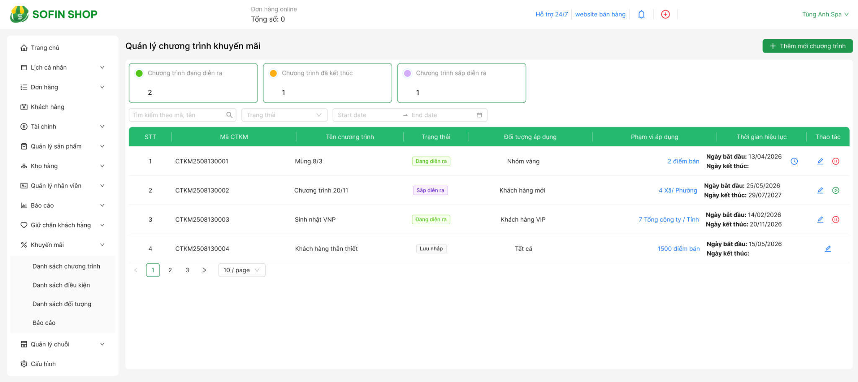

Hình 3.5.3: Màn hình CTKM chuyển trạng thái

3.6. Bắt đầu CTKM
Thao tác Bắt đầu chỉ thực hiện đối với các CTKM có trạng thái “Sắp diễn ra”.
- Bước 1: Tại màn hình “Quản lý CTKM”, nhấn button  (button chỉ hiển thị đối với CTKM có trạng thái “Sắp diễn ra”) ở row chương trình cần bắt đầu



Hình 3.6.1: Màn hình Quản lý chương trình khuyến mãi
Hệ thống mở ra popup thông báo:
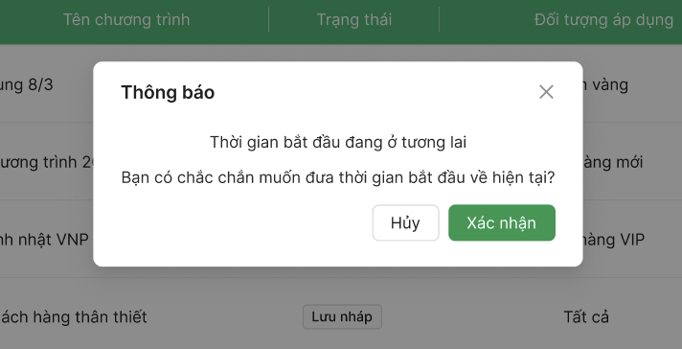

Hình 3.6.2: Màn hình Thông báo
- Bước 2: Nhấn “Xác nhận” để hoàn tất tiếp tục chương trình. Trạng thái CTKM chuyển từ “Đã kết thúc” → “Đang diễn ra”. Ngày kết thúc cập nhật lại thành ngày đã khai báo (nếu có)
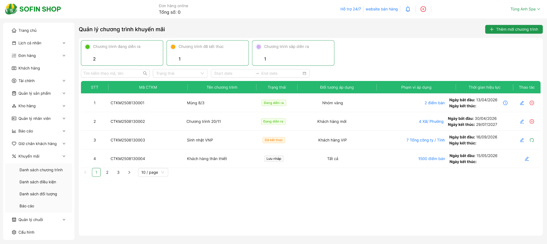

Hình 3.6.3: Màn hình CTKM chuyển trạng thái

3.7. Chi tiết Phân loại khuyến mãi

3.7.1. Theo sản phẩm
Bao gồm 3 hình thức

3.7.1.1. Giảm giá bán
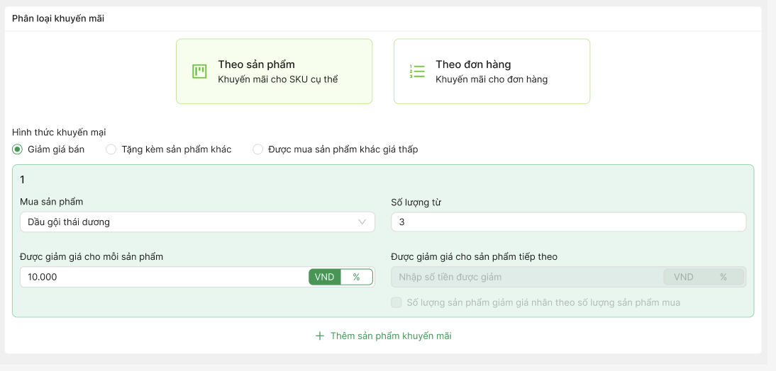

Hình 3.7.1.1.1: Màn hình Giảm giá bán
- Mua sản phẩm: Chọn sản phẩm được khuyến mãi
- Số lượng từ: Nhập số lượng sản phẩm tối thiểu cần mua để đủ điều kiện khuyến mãi
- Được giảm giá cho mỗi sản phẩm: Chọn giảm giá theo số tiền cố định hoặc theo %.
VD trong hình 3.7.1.1.1: Mua từ 3 Dầu gội thái dương trở lên, được giảm 10k cho mỗi sản phẩm.
- Được giảm giá cho sản phẩm tiếp theo: Chọn giảm giá theo số tiền cố định hoặc theo %.
Nếu không tích checkbox: Được giảm giá cho chỉ 1 sản phẩm tiếp theo.
Nếu tích checkbox: Số lượng sản phẩm được giảm giá nhân theo số lượng sản phẩm mua.
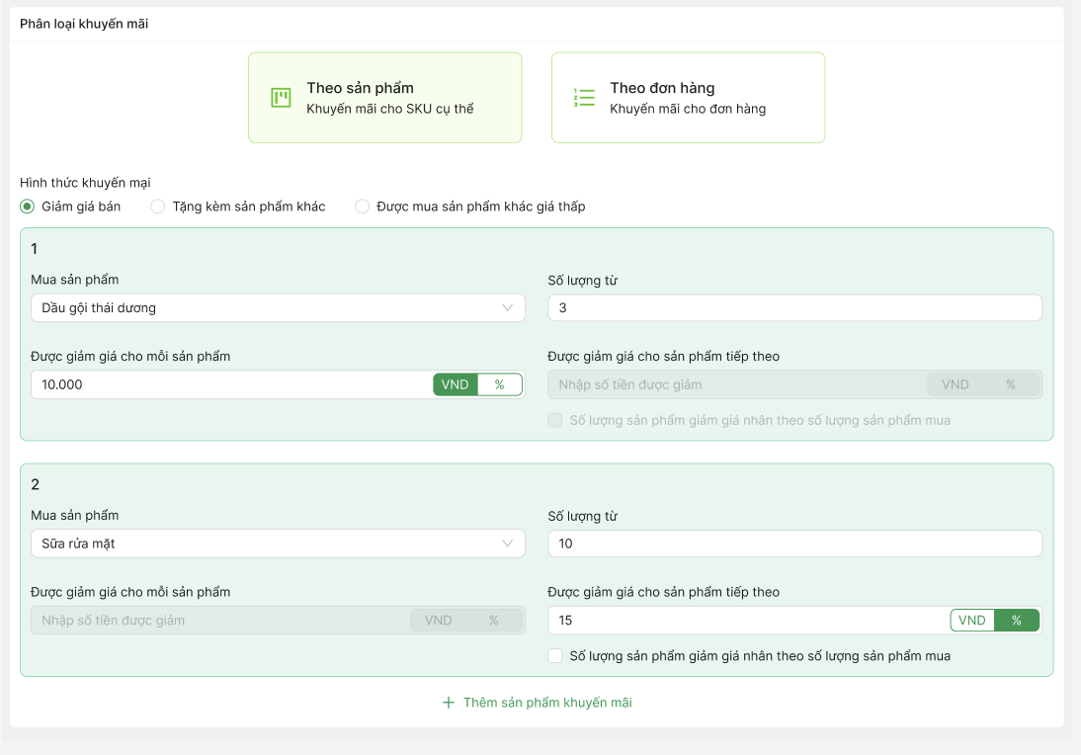

Hình 3.7.1.1.2: Màn hình Giảm giá bán
Ví dụ trong hình 3.7.1.1.2: Mua từ 10 Sữa rửa mặt, được giảm giá giảm giá 15% sản phẩm tiếp theo.
=> Không tích checkbox: Nếu mua 20 Sữa rửa mặt vẫn chỉ được mua thêm 1 sản phẩm nữa với giá giảm 15%
Tích checkbox: Nếu mua 20 Sữa rửa mặt, được mua thêm 2 sản phẩm nữa, mỗi sản phẩm giảm 15%.
Lưu ý: Không được nhập đồng thời trường số 3 và số 4.
- Nhấn button “Thêm sản phẩm khuyến mãi” để khai báo thêm các sản phẩm khác

3.7.1.2. Tặng kèm sản phẩm khác
- Tặng kèm không bán: Giá bán SKU bằng 0 đồng (Tặng miễn phí)
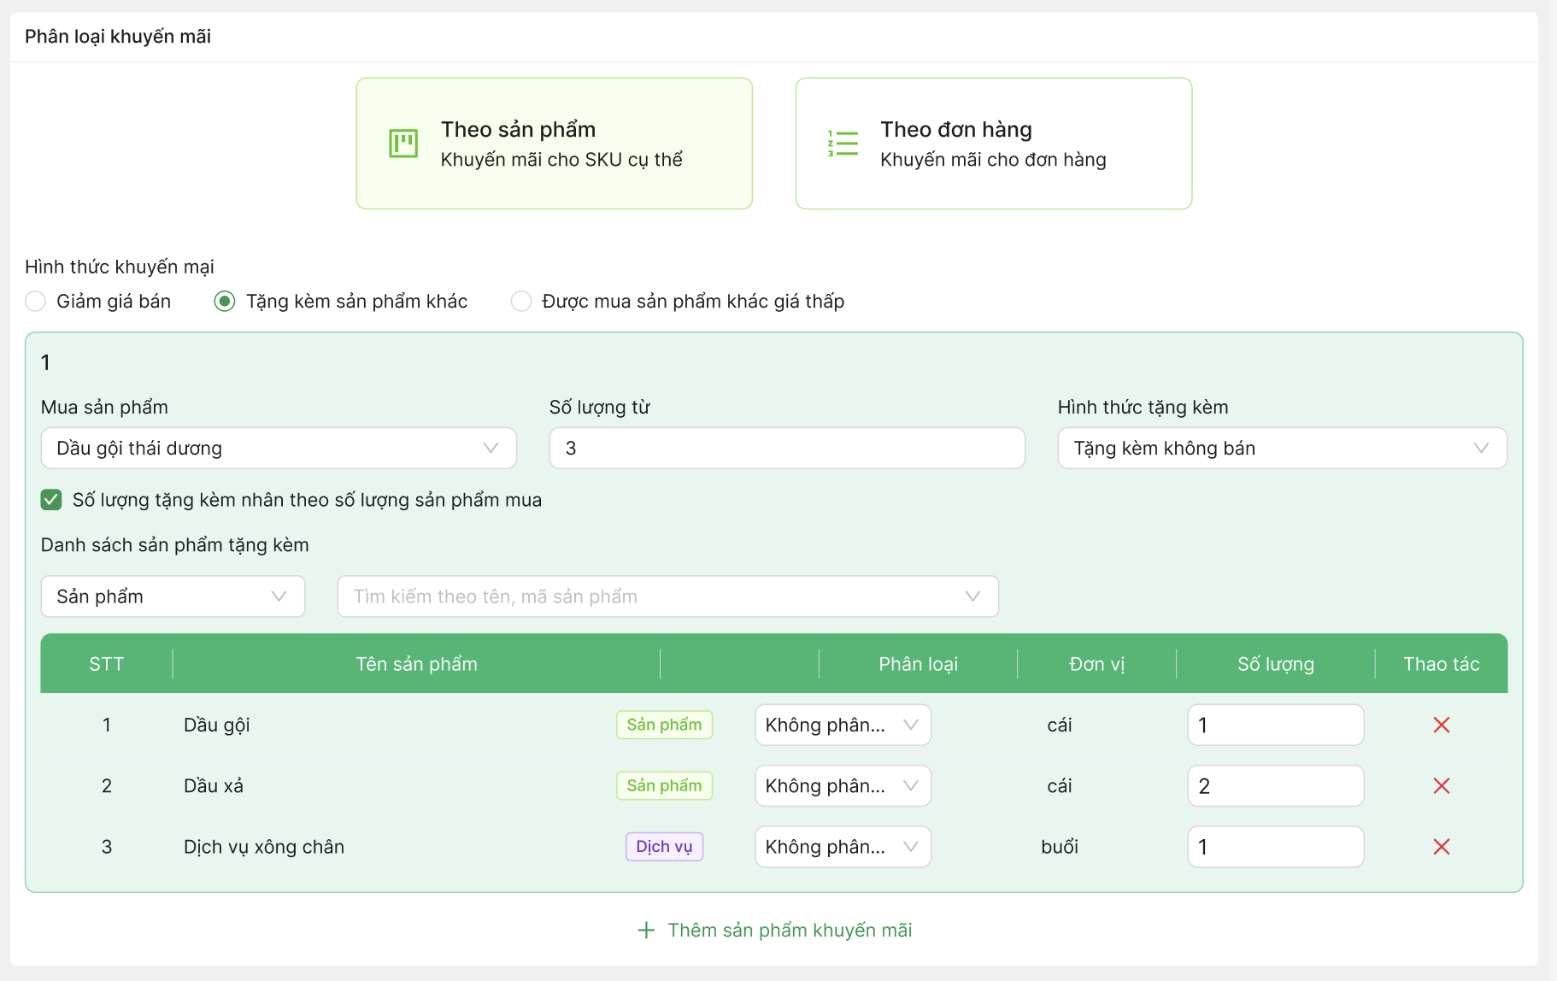

Hình 3.7.1.2.1: Màn hình Tặng kèm không bán
- Mua sản phẩm: Chọn sản phẩm được khuyến mãi
- Số lượng từ: Nhập số lượng sản phẩm tối thiểu cần mua để đủ điều kiện khuyến mãi
- Hình thức tặng kèm: Chọn “Tặng kèm không bán”
- Lựa chọn loại sản phẩm tặng kèm
- Nhập thông tin các sản phẩm được tặng kèm:
- Phân loại
- Số lượng
Nếu không tích checkbox: Được được tặng kèm đúng số lượng đã khai báo trong bảng.
Nếu tích checkbox: Số lượng sản phẩm được tặng kèm nhân theo số lượng sản phẩm mua.
Ví dụ hình 3.7.1.2.1: Mua từ 3 Dầu gội thái dương, được tặng kèm
- 1 Dầu gội
- 2 Dầu xả
- 1 Dịch vụ xông chân
=> Không tích checkbox: Nếu mua 6 sản phẩm A vẫn chỉ được tặng kèm
- 1 Dầu gội
- 2 Dầu xả
- 1 Dịch vụ xông chân
Tích checkbox: Nếu mua 6 sản phẩm A, được tặng kèm
- 2 Dầu gội
- 4 Dầu xả
- 2 Dịch vụ xông chân
- Nhấn button “Thêm sản phẩm khuyến mãi” để khai báo thêm các sản phẩm khác
- Giảm giá tổng của combo: Mua 1 combo chứa SKU này với giá đã trừ đi giá SKU này
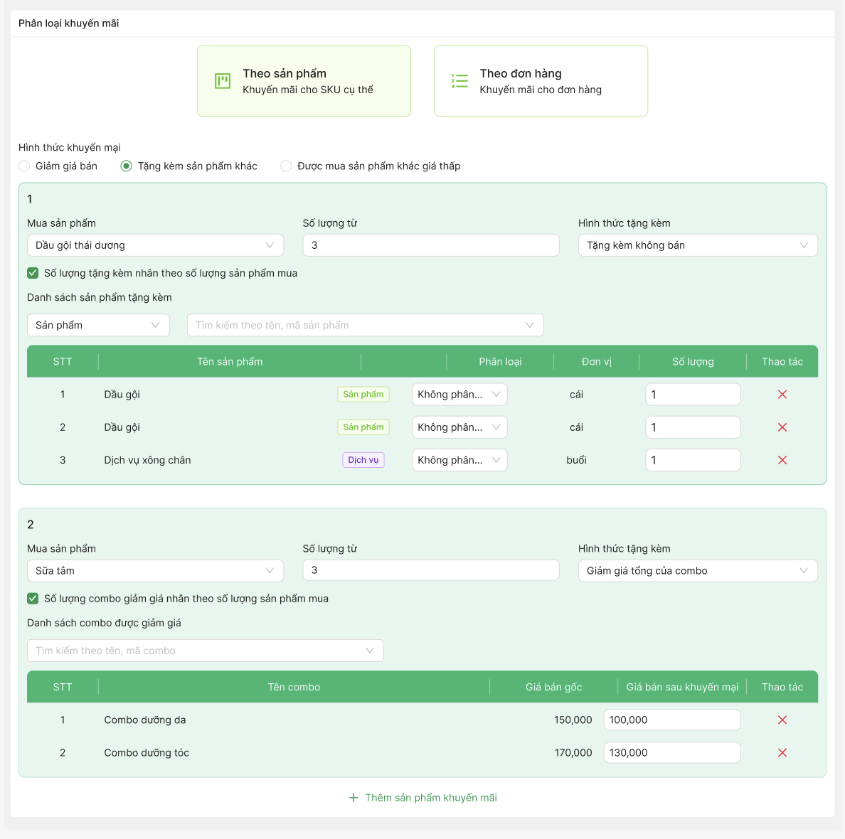

Hình 3.7.1.2.2: Màn hình Giảm giá tổng của combo
- Mua sản phẩm: Chọn sản phẩm được khuyến mãi
- Số lượng từ: Nhập số lượng sản phẩm tối thiểu cần mua để đủ điều kiện khuyến mãi
- Hình thức tặng kèm: Chọn “Giảm giá tổng của combo”.
- Lựa chọn các combo được giảm giá. Danh sách lựa chọn chỉ bao gồm các combo chứa SKU được khuyến mãi
- Nhập thông tin giả bán sau khuyến mãi của combo
Nếu không tích checkbox: Chỉ được mua combo giảm giá với số lượng 1
Nếu tích checkbox: Số lượng combo được giảm giá nhân theo số lượng sản phẩm mua.
Ví dụ trong hình 3.7.1.2.2: Mua từ 3 Sữa tắm, được mua:
- 1 Combo dưỡng da - Giá sau giảm: 100k
- 1 Combo dưỡng tóc - Giá sau giảm: 130k
=> Không tích checkbox: Nếu mua 6 Sữa tắm vẫn chỉ được mua:
- 1 Combo dưỡng da - Giá sau giảm: 100k
- 1 Combo dưỡng tóc - Giá sau giảm: 130k
Tích checkbox: Nếu mua 6 Sữa tắm được mua:
- 2 Combo dưỡng da - Giá sau giảm: 100k
- 2 Combo dưỡng tóc - Giá sau giảm: 130k
- Nhấn button “Thêm sản phẩm khuyến mãi” để khai báo thêm các sản phẩm khác

3.7.1.3. Được mua sản phẩm khác giá thấp
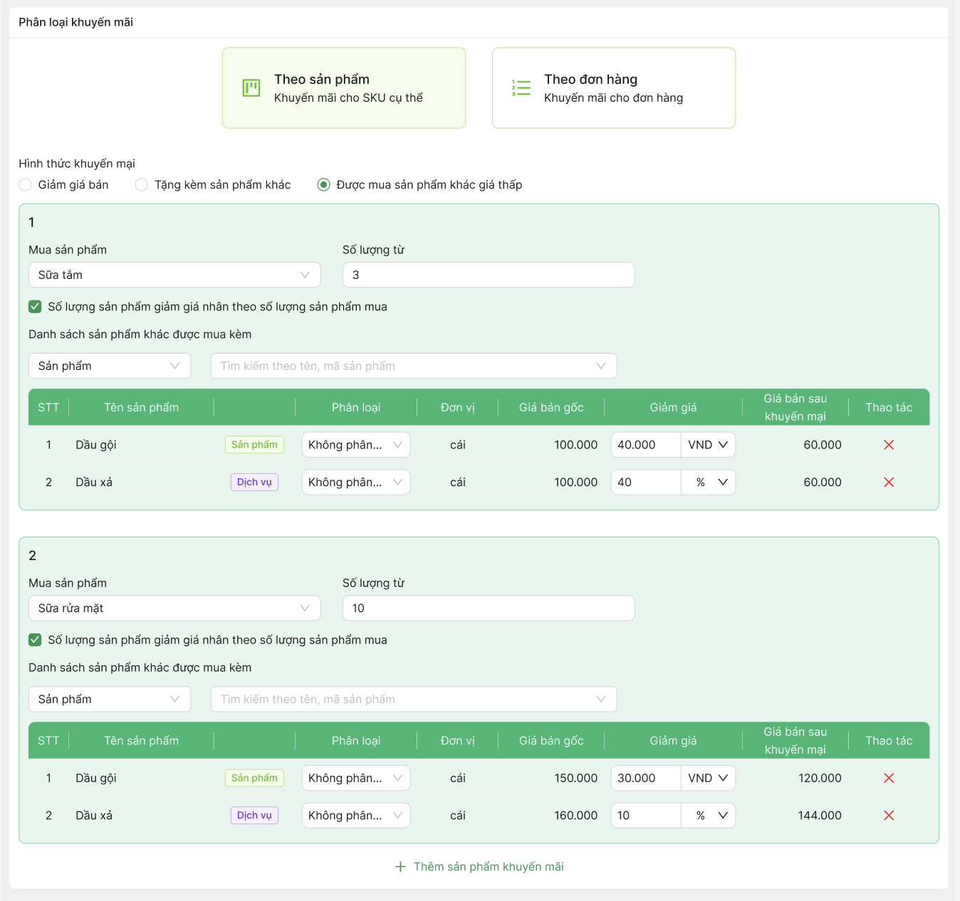

Hình 3.7.1.3.1: Màn hình Được mua sản phẩm khác giá thấp
- Mua sản phẩm: Chọn sản phẩm được khuyến mãi
- Số lượng từ: Nhập số lượng sản phẩm tối thiểu cần mua để đủ điều kiện khuyến mãi
- Hình thức tặng kèm: Chọn “Giảm giá tổng của combo”.
- Lựa chọn các sản phẩm được mua kèm
- Nhập thông tin các sản phẩm được mua kèm:
- Phân loại
- Giảm giá theo số tiền cố định hoặc theo %
Nếu không tích checkbox: Chỉ được mua sản phẩm giảm giá với số lượng 1
Nếu tích checkbox: Số lượng combo được giảm giá nhân theo số lượng sản phẩm mua.
Ví dụ trong hình 3.7.1.3.1: Mua từ 10 Sữa rửa mặt, được mua:
- 1 Dầu gội - Giảm 30k
- 1 Dầu xả - Giảm 10%
=> Không tích checkbox: Nếu mua 20 Sữa rửa mặt vẫn chỉ được mua:
- 1 Dầu gội - Giảm 30k
- 1 Dầu xả - Giảm 10%
Tích checkbox: Nếu mua 20 Sữa rửa mặt được mua:
- 2 Dầu gội - Giảm 30k
- 2 Dầu xả - Giảm 10%
- Nhấn button “Thêm sản phẩm khuyến mãi” để khai báo thêm các sản phẩm khác

3.7.2. Theo đơn hàng
Lựa chọn giảm giá theo số tiền cố định hoặc theo % hóa đơn -> Nhập thông số
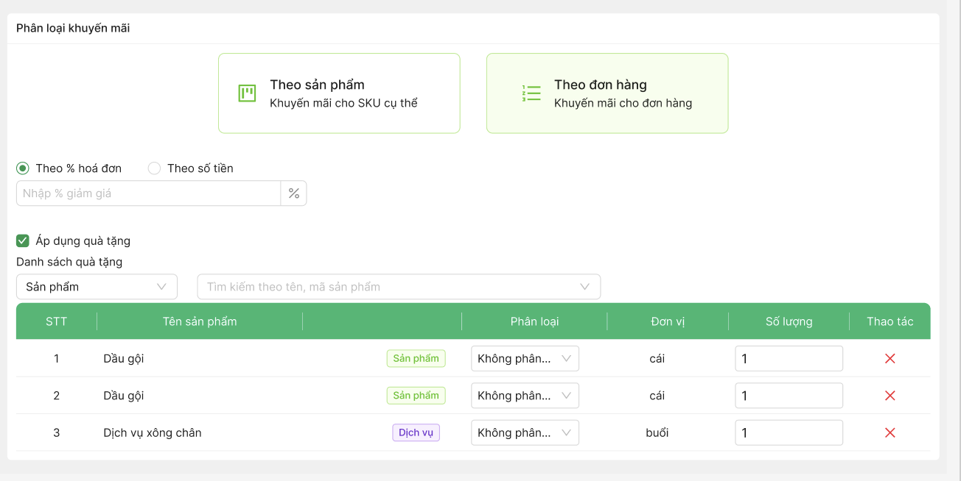

Hình 3.7.2.1: Màn hình Phân loại theo đơn hàng
Tích checkbox Áp dụng quà tặng để khai báo các sản phẩm được tặng kèm

3.8. Quản lý Danh sách điều kiện
Đường dẫn thực hiện: Menu > Khuyến mãi > Danh sách điều kiện

3.8.1 Thêm điều kiện
- Bước 1: Tại màn “Danh sách điều kiện”, nhấn nút “Thêm điều kiện”. Hệ thống mở ra popup “Thêm mới điều kiện đơn hàng”
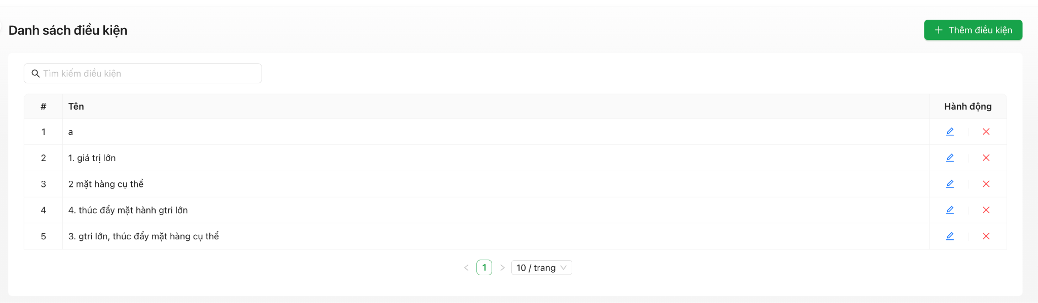

Hình 3.8.1.1: Màn hình Danh sách điều kiện
- Bước 2: Khai báo điều kiện
- Muốn khuyến khích khách mua hàng với giá trị đơn hàng lớn:
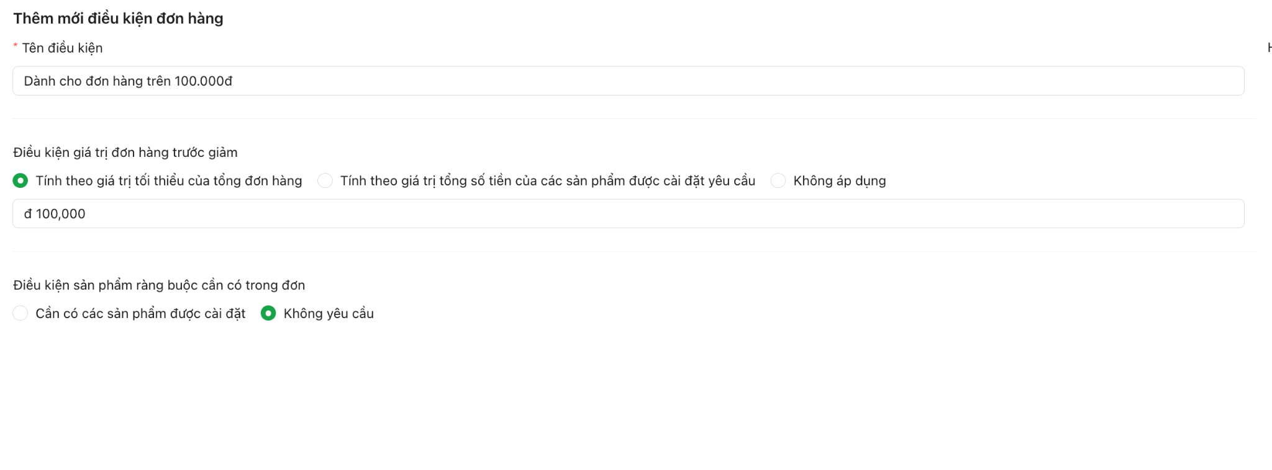

Hình 3.8.1.2: Màn hình Khai báo điều kiện
VD: Muốn áp dụng chiến dịch này cho đơn hàng có giá trị từ 100.000đ trở lên.
- Tại mục “Điều kiện giá trị đơn hàng”, chọn “Giá trị tối thiểu của tổng đơn hàng”;
- Tại mục “Điều kiện sản phẩm ràng buộc cần có trong đơn”, chọn “Không yêu cầu”;
- Điền “100.000” vào ô trống
- Muốn thúc đẩy tiêu thụ một số mặt hàng cụ thể với số lượng được cài đặt
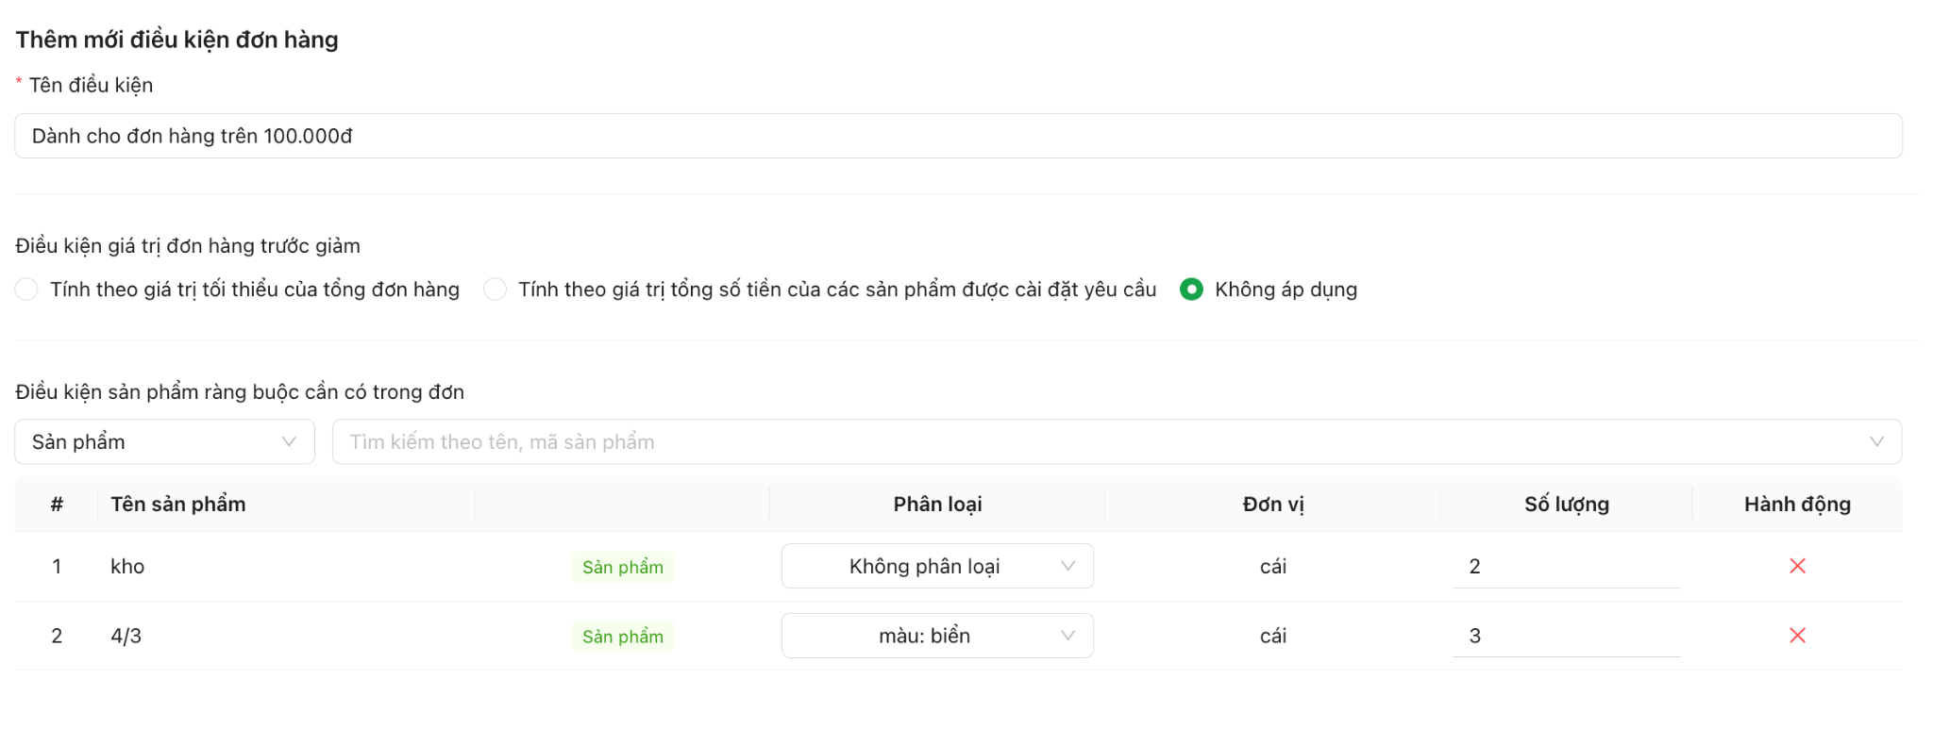

Hình 3.8.1.3: Màn hình Khai báo điều kiện
VD: Muốn áp dụng chiến dịch này với điều kiện đơn hàng phải có 2 sản phẩm A, 3 dịch vụ B.
- Tại mục “Điều kiện giá trị đơn hàng”, chọn “Không yêu cầu”;
- Tại mục “Điều kiện sản phẩm ràng buộc cần có trong đơn”, chọn “Cần có các sản phẩm với số lượng được cài đặt”, hiện ra bảng chọn sản phẩm để bạn cài đặt;
- Chọn Thêm sản phẩm A, điền 2 vào cột số lượng; chọn Thêm dịch vụ B, điền 3 vào cột số lượng;
- Vừa muốn khuyến khích khách mua hàng với giá trị đơn hàng lớn, kèm theo đó là thúc đẩy tiêu thụ một số mặt hàng cụ thể với số lượng được cài đặt
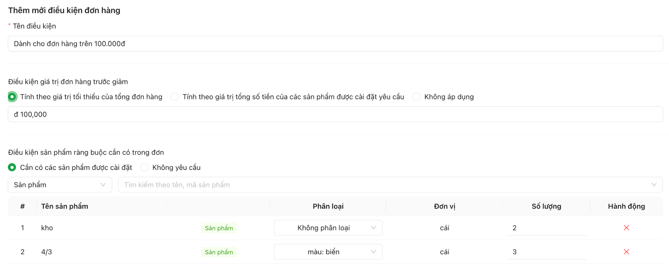

Hình 3.8.1.4: Màn hình Khai báo điều kiện
VD: Muốn áp dụng chiến dịch này cho đơn hàng có giá trị từ 100.000đ trở lên, đồng thời trong đơn hàng phải có 2 sản phẩm A, 3 dịch vụ B.
- Tại mục “Điều kiện giá trị đơn hàng”, chọn “Giá trị tối thiểu của tổng đơn hàng”;
- Điền “100.000” vào ô trống;
- Tại mục “Điều kiện sản phẩm ràng buộc cần có trong đơn”, chọn “Cần có các sản phẩm với số lượng được cài đặt”, hiện ra bảng chọn sản phẩm để bạn cài đặt;
- Chọn Thêm sản phẩm A, điền 2 vào cột số lượng; chọn Thêm dịch vụ B, điền 3 vào cột số lượng;
- Muốn thúc đẩy khách hàng tiêu thụ một số mặt hàng cụ thể với giá trị lớn
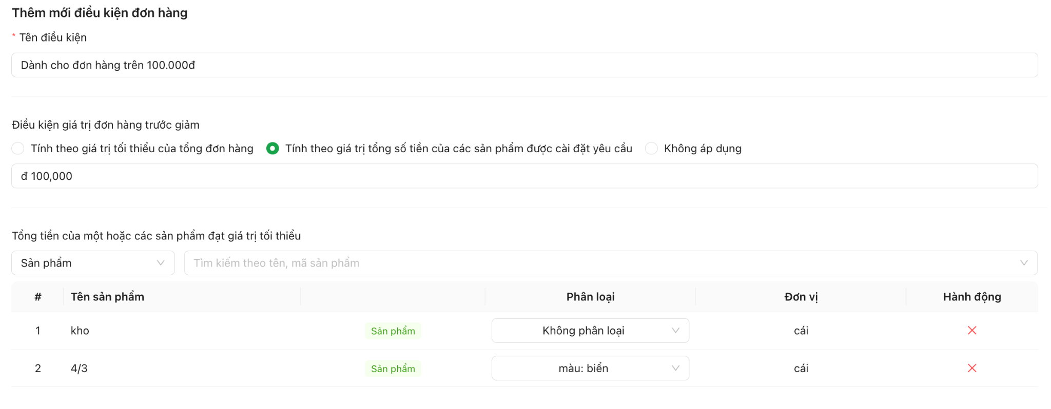

Hình 3.8.1.5: Màn hình Khai báo điều kiện
VD: Muốn áp dụng chiến dịch này cho đơn hàng mà trong đó, giá trị tối thiểu của ít nhất một trong số các mặt hàng: sản phẩm A, dịch vụ B là 100.000đ (trong trường hợp dù khách hàng chỉ mua sản phẩm A nhưng đã đạt giá trị 100.000đ thì vẫn đạt đủ điều kiện để được áp dụng khuyến mãi).
- Tại mục “Điều kiện giá trị đơn hàng”, chọn “Giá trị tối thiểu của tổng số tiền các sản phẩm được cài đặt”, hiện ra bảng chọn sản phẩm để bạn cài đặt;
- Điền “100.000” vào ô trống;
- Chọn Thêm sản phẩm A, dịch vụ B;
- Bước 3: Nhấn “Xác nhận” để hoàn tất thêm điều kiện.

3.8.2. Xem danh sách điều kiện
Tại màn “Danh sách điều kiện”, hiển thị các điều kiện đã tạo. Có thể thực hiện các thao tác:
- Tìm kiếm theo tên
- Chỉnh sửa
- Xóa

3.9. Quản lý Danh sách đối tượng
Đường dẫn thực hiện: Menu > Khuyến mãi > Danh sách đối tượng

3.9.1 Thêm đối tượng
- Bước 1: Tại màn “Danh sách nhóm đối tượng”, nhấn nút “Thêm nhóm đối tượng”. Hệ thống mở ra popup “Thêm nhóm đối tượng khách hàng áp dụng”
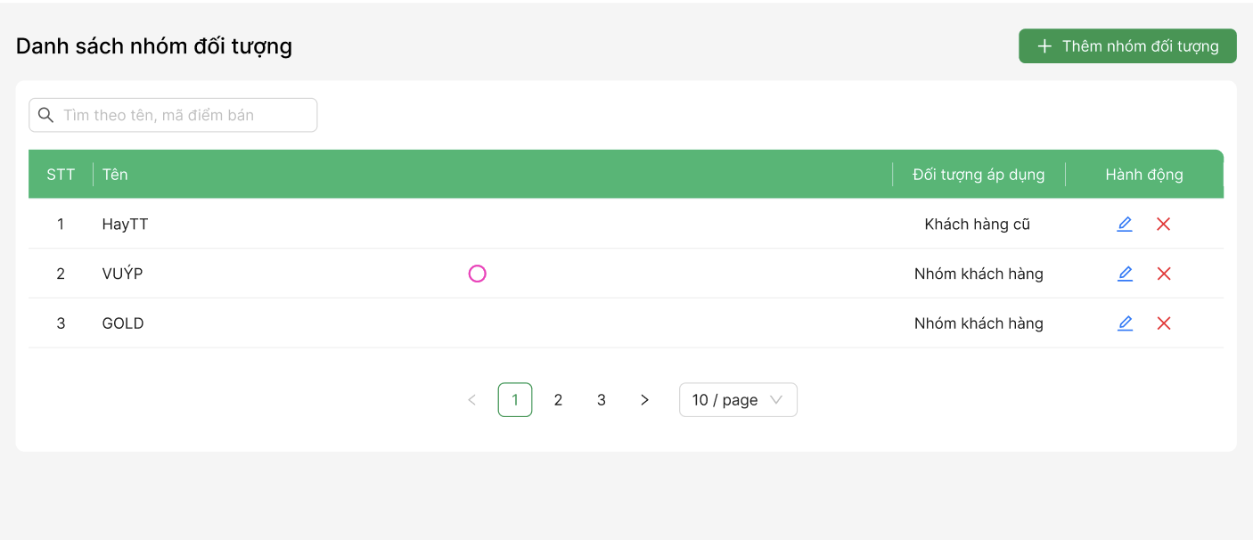

Hình 3.9.1.1: Màn hình Danh sách nhóm đối tượng
- Bước 2: Khai báo đối tượng
- Tên nhóm đối tượng khách hàng
- Nhóm đối tượng khách hàng được áp dụng
- Khách mới: Dành cho khách hàng được thêm mới trong ngày và chưa phát sinh đơn hàng
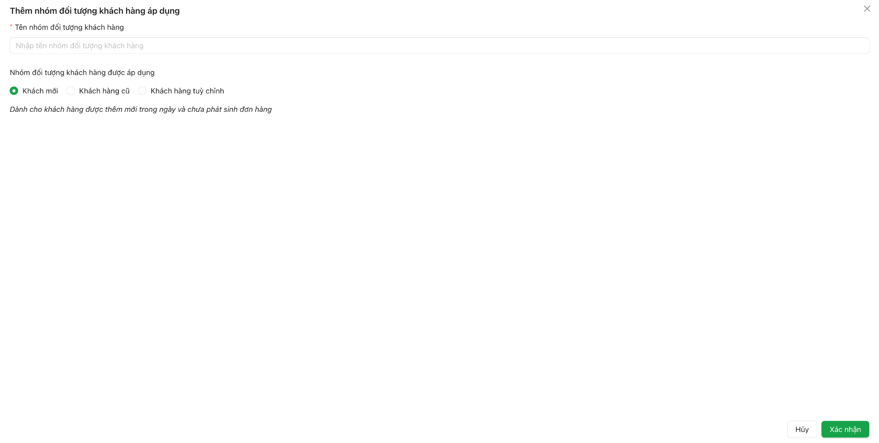

Hình 3.9.1.2: Màn hình Thêm đối tượng - Khách mới
- Khách hàng cũ: Khai báo các thông tin
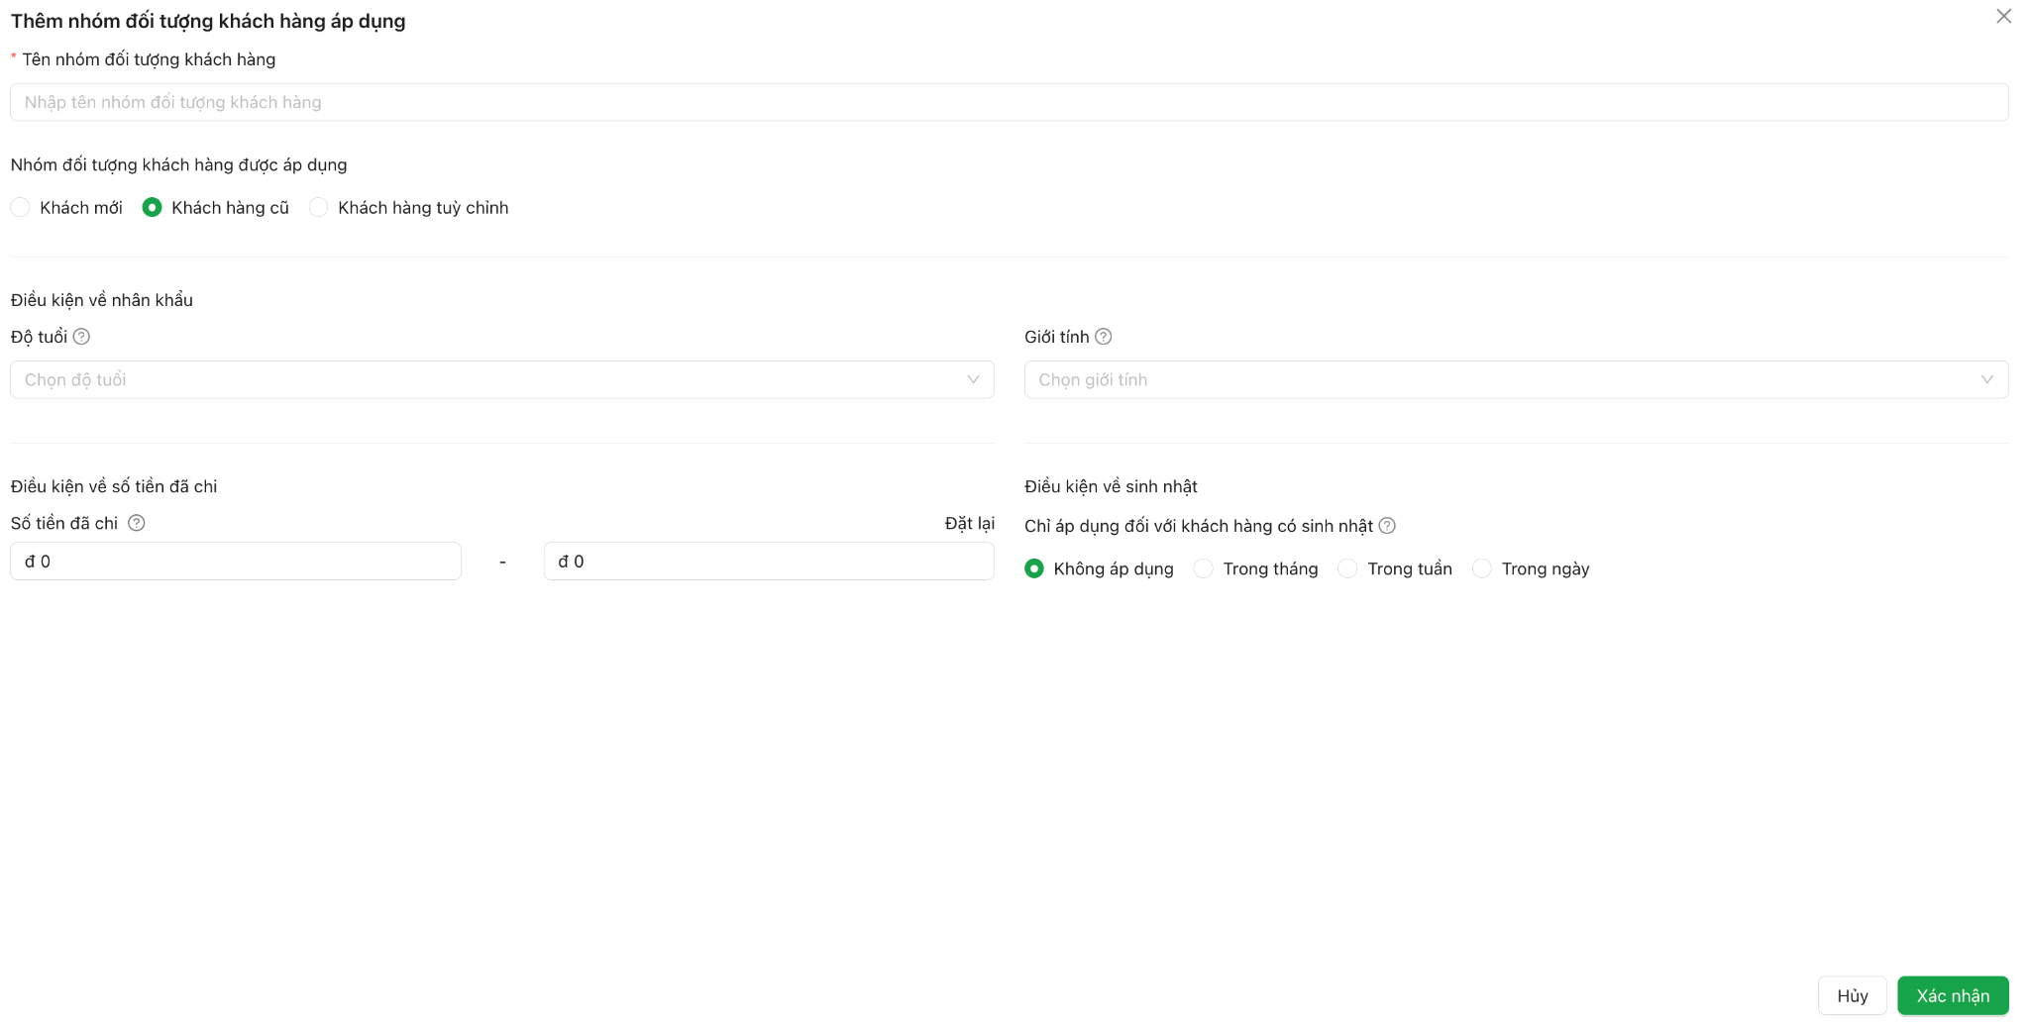

Hình 3.9.1.3: Màn hình Thêm đối tượng - Khách cũ
- Điều kiện về nhân khẩu
  - Độ tuổi
  - Giới tính
- Điều kiện về số tiền đã chi
- Điều kiện về sinh nhật: Chỉ áp dụng đối với khách hàng có sinh nhật
  - Không áp dụng
  - Trong tháng
  - Trong tuần
  - Trong ngày
- Khách hàng tùy chỉnh: Lựa chọn khách hàng cụ thể.
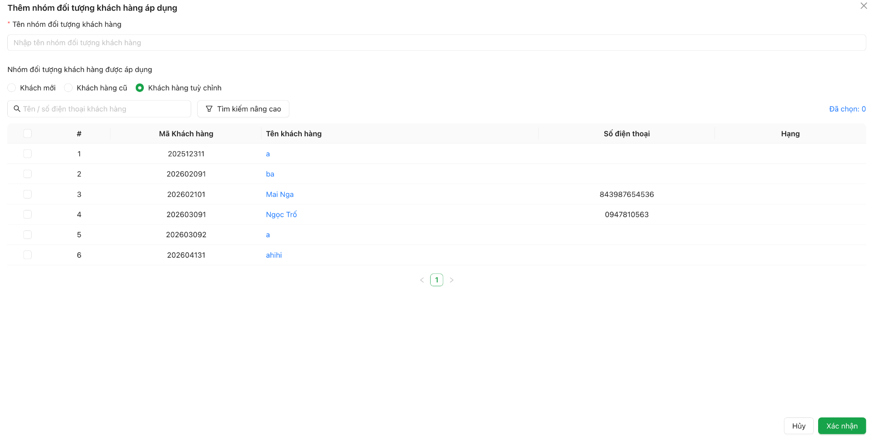

Hình 3.9.1.4: Màn hình Thêm đối tượng - Khách hàng tuỳ chỉnh
- Nhóm khách hàng:
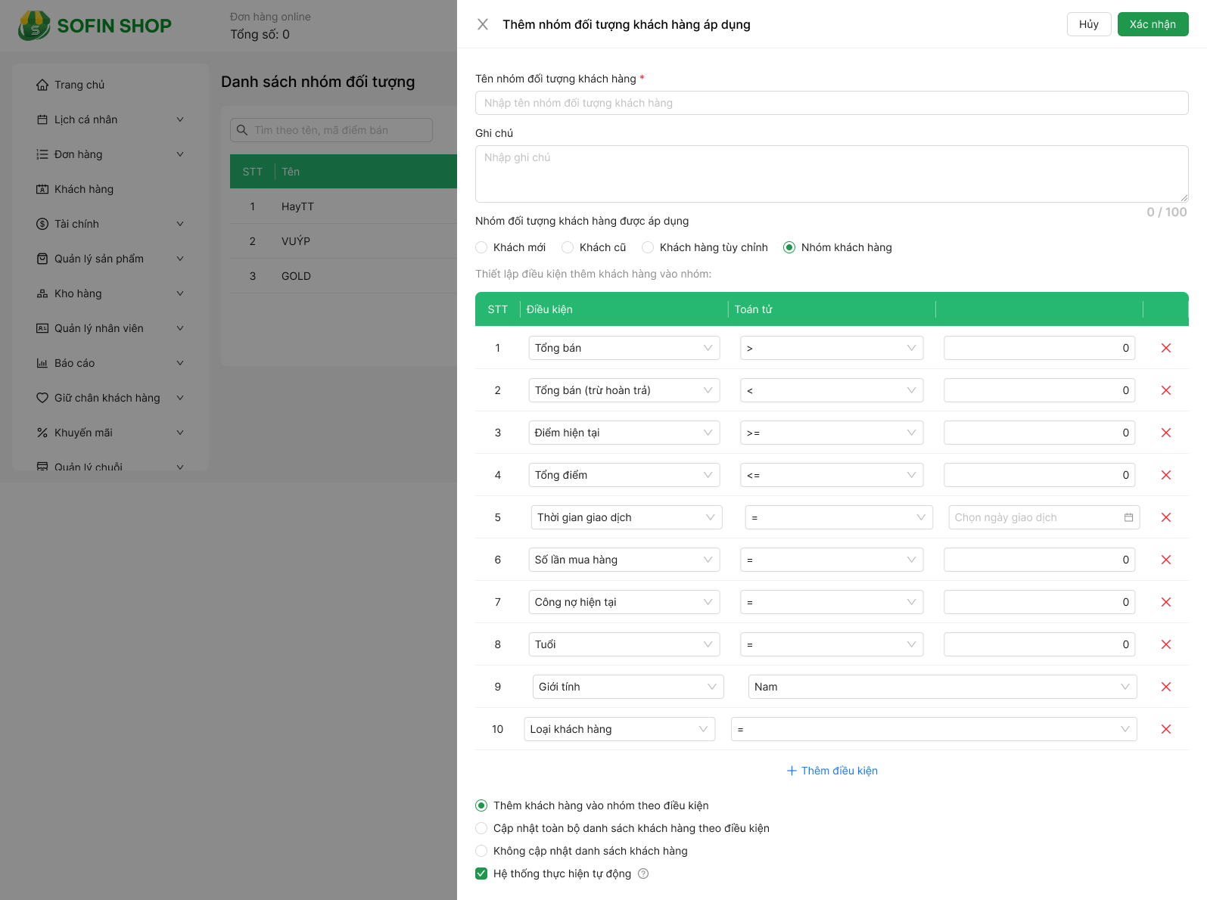

Hình 3.9.1.5: Màn hình Thêm đối tượng - Nhóm khách hàng
- Thiết lập điều kiện khách hàng. Các điều kiện bao gồm:
  - Tổng bán
  - Tổng bán (trừ hoàn trả)
  - Điểm hiện tại
  - Tổng điểm
  - Thời gian giao dịch
  - Số lần mua hàng
  - Công nợ hiện tại
  - Tuổi
  - Giới tính
  - Loại khách hàng
- Lựa chọn:
  - Thêm khách hàng vào nhóm theo điều kiện
  - Cập nhật lại danh sách theo điều kiện
  - Không cập nhật danh sách khách hàng
- Checkbox Hệ thống thực hiện tự động: Hệ thống sẽ tự động thêm hoặc loại bỏ khách hàng khỏi nhóm khi sử dụng lựa chọn này

3.8.2. Xem danh sách đối tượng
Tại màn “Danh sách đối tượng”, hiển thị các nhóm đối tượng đã tạo. Có thể thực hiện các thao tác:
- Tìm kiếm theo tên
- Chỉnh sửa
- Xóa

